Лабораторная работа № 3

Дискреционноеразграничение прав в Linux. Два пользователя

Абдуллаев Сайидазизхон Шухратович

Содержание

# Цель работы

Получение практических навыков работы в консоли с атрибутами файлов для групп пользователей.

# Задание

Закрепить дискреционное разграничение прав для групп в Linux.

# Теоретическое введение

Linux в целом и Ubuntu в частности - системы многопользовательские, т.е. на одном компьютере может быть несколько различных пользователей, каждый со своими собственными настройками, данными и правами доступа к различным системным функциям.Кроме пользователей в Linux для разграничения прав существуют группы. Каждая группа так же как и отдельный пользователь обладает неким набором прав доступа к различным компонентам системы и каждый пользователь-член этой группы автоматически получает все права группы. То есть группы нужны для группировки пользователей по принципу одинаковых полномочий на какие-либо действия, вот такая тавтология. Каждый пользователь может состоять в неограниченном количестве групп и в каждой группе может быть сколько угодно пользователей1). Один из подходов к разграничению доступа — так называемый дискреционный - предполагает назначение владельцев объектов, которые по собственному усмотрению определяют права доступа субъектов (других пользователей) к объектам (файлам), которыми владеют. Дискреционные механизмы разграничения доступа используются для разграничения прав доступа процессов как обычных пользователей, так и для ограничения прав системных программ в (например, служб операционной системы), которые работают от лица псевдопользовательских учетных записей. Чтобы получить доступ к файлам в Linux, используются разрешения. Эти разрешения назначаются трем объектам: файлу, группе и другому объекту. Для управления правами используется команда chmod. При использовании chmod в относительном режиме вы работаете с тремя индикаторами, чтобы указать, что вы хотите сделать. Сначала вы указываете, для кого вы хотите изменить разрешения. Для этого вы можете выбрать между пользователем (u), группой (g) и другими (o). Затем вы используете оператор для добавления или удаления разрешений из текущего режима или устанавливаете их абсолютно. В конце вы используете r(read), w(write) и x(execute), чтобы указать, какие разрешения вы хотите установить.При использовании chmod вы можете устанавливать разрешения для пользователя (user), группы (group) и других (other).Помимо основных разрешений, о которых вы только что прочитали, в Linux также есть набор расширенных разрешений. Это не те разрешения, которые вы устанавливаете по умолчанию, но иногда они предоставляют полезное дополнение.

# Ход работы

1. Заходим под учётной записью пользователя guest, созданной при выполнении предыдущей лабораторной работы (Рис. [-@fig:001]).

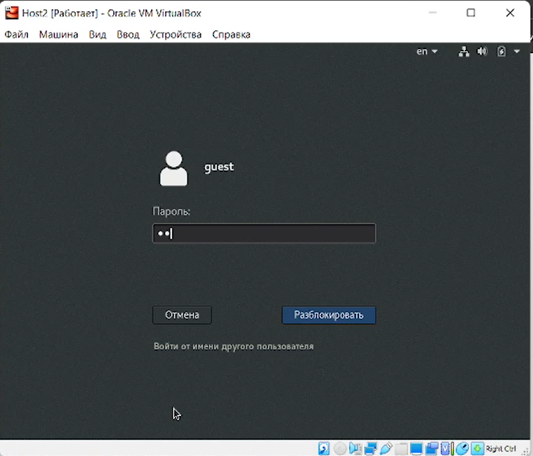

Вход в систему

1. Аналогично создаем второго пользователя guest2 (использую учётную запись администратора) и задаем пароль. (Рис. [-@fig:002]).

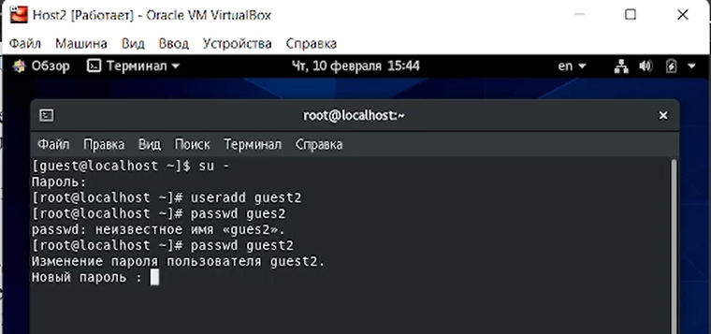

Пароль для новой учетной записи

1. Добавляем пользователя guest2 в группу guest. (Рис. [-@fig:003]).

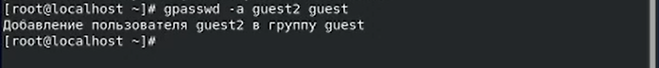

Добаление в группу

1. Осуществляем вход в систему от двух пользователей на двух разных консолях: guest на первой консоли и guest2 на второй консоли и.Для обоих пользователей командой pwd определяем директорию, в которой мы находимся. (Рис. [-@fig:004]).

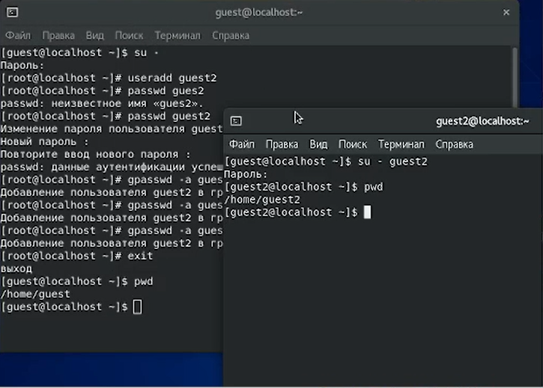

Определение домашней директории

1. Уточните имя вашего пользователя, его группу, кто входит в неё и к каким группам принадлежит он сам. Определите командами groups guest и groups guest2, в какие группы входят пользователи guest и guest2. Сравните вывод команды groups с выводом команд id -Gn и id -G, а также с содержимым файла /etc/group.(Рис. [-@fig:005], [-@fig:006], [-@fig:007]).

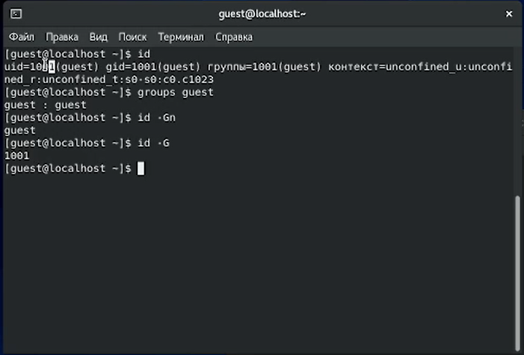

Уточнение id пользователя guest

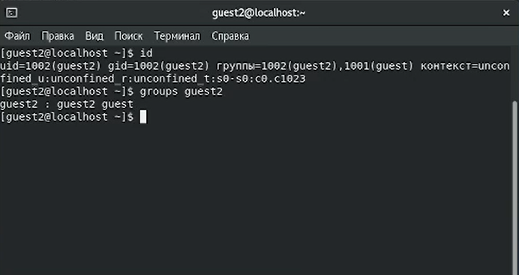

Уточнение id пользователя guest1

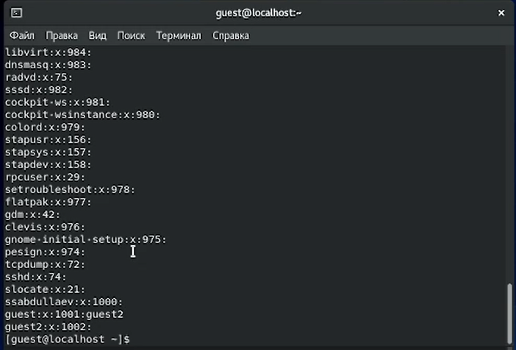

Уточнение id пользователя guest

1. От имени пользователя guest2 выполняем регистрацию пользователя guest2 в группе guest командой newgrp guest. (Рис. [-@fig:008]).

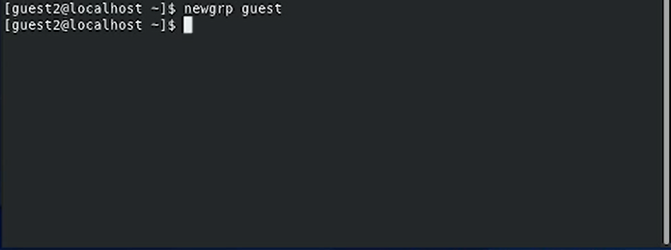

Регистрация в группе

1. От имени пользователя guest изменяем права директории /home/guest, разрешив все действия для пользователей группы: chmod g+rwx /home/guest, а также снимаем с директории /home/guest/dir1 все атрибуты командой chmod 000 dirl[2]. (Рис. [-@fig:009]).

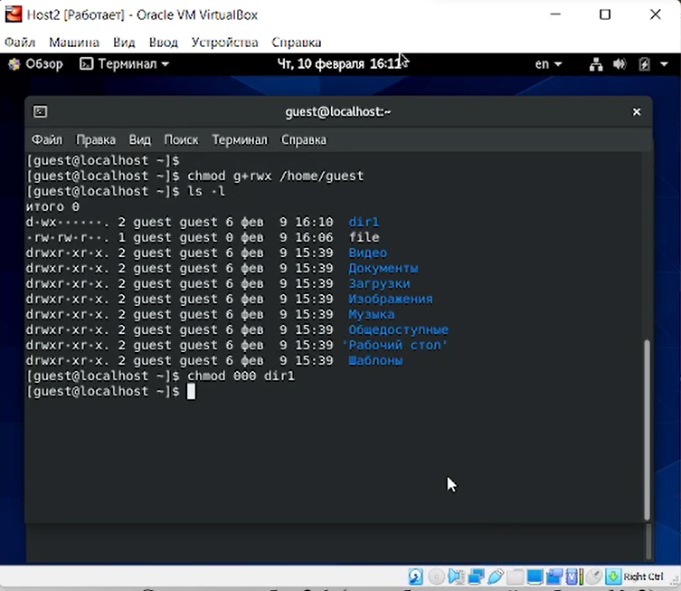

Изсенение прав директории

1. Заполняем таблицу «Установленные права и разрешённые действия», выполняя действия от имени guest и делая проверку от пользователя guest2, определяем опытным путём, какие операции разрешены, а какие нет.Если операция разрешена, заносим в таблицу знак «+», если не разрешена, знак «-». При заполнении таблицы рассматриваем не все атрибуты файлов и директорий, а лишь «первые три»: г, w, х, для «владельца». В итоге рассматриваем 64 варианта[1]. (Рис. [-@fig:010], [-@fig:011]).

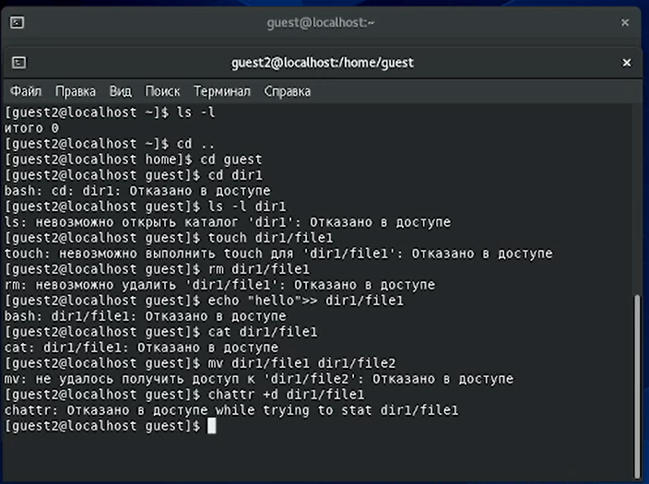

Процесс проверки разрешенных операций

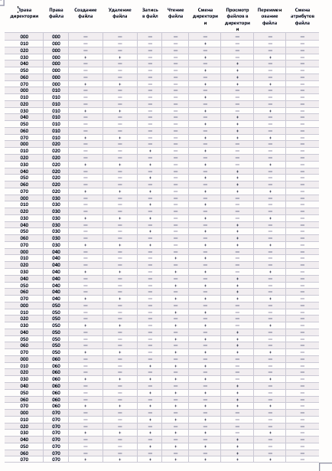

Заполненная таблица

1. На основании заполненной таблицы определяем те или иные минимально необходимые права для выполнения пользователем guest2 операций внутри директории dir1, внося данные во вторую таблицу[3]. (Рис. [-@fig:012]).

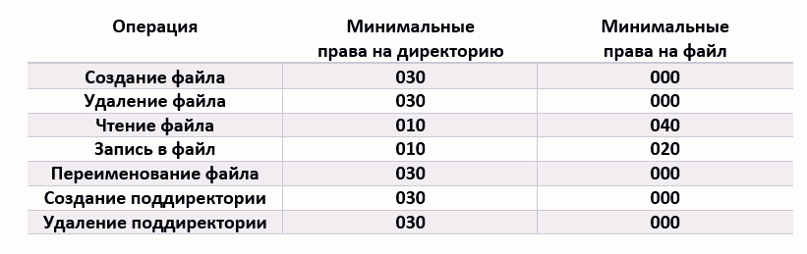

Проверка минимально необходимых прав для выполнения операций внутри директории

# Выводы

В результате выполнения данной работы были приобретены практические навыки работы в консоли с атрибутами файлов для группы.